Arratia, de rogativa a Urkiola
También se inaugurará el PR-BI 1 que une Zeanuri y Urkiola

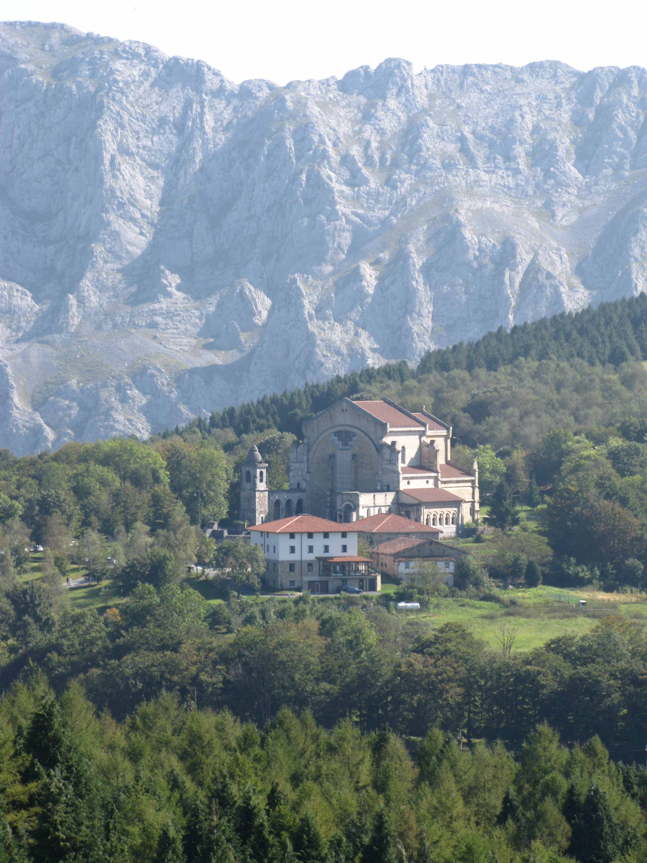
El próximo sábado 20 de junio tendrá lugar la rogativa que desde tiempo inmemorial organizan las parroquias de Arratia al santuario de Urkiola, para presentar su vida y sus necesidades a Dios por mediación de San Antonio de Padua. Tradicionalmente, cada municipio del valle organizaba su propia rogativa el sábado siguiente a la festividad de San Antonio, pero desde hace unos años todas las parroquias de Arratia la realizan de manera conjunta. Este año, la Mancomunidad ha dispuesto tres autobuses para llevar a aquellos peregrinos que no se puedan desplazar a Urkiola en su propio coche o andando.
Serán muchos los peregrinos del valle de Arratia que acudan a Urkiola, algunos irán en coche, otros en autobús y otros caminando

Inauguración del PR Zeanuri-Urkiola
Se han organizado dos marchas guiadas para todos aquellos que quieran acercarse a Urkiola caminando y conociendo dos de las numerosas rutas de peregrinación que parten de los municipios del valle. En este caso las rutas guiadas partirán desde las plazas de Dima, a las 06:00 horas y desde la plaza de Zeanuri, junto a la ermita de San Antonio, a las 07:30. Además, este año se aprovechará la rogativa para inaugurar y bendecir el PR-BI 1 entre Zeanuri y Urkiola, que ha sido señalizado por la asociación Joko Alai, en colaboración con el Ayuntamiento de Zeanuri. El PR parte del casco urbano de Zeanuri, para pasar por Soloeta y Makaztui y dirigirse a Zumeltza; desde aquí, los 5,5 kilómetros que restan hasta el santuario se realizan siguiendo el GR 12 (senda de Euskal Herria). Es un recorrido que se puede realizar en tres horas y quince minutos, caminando a una marcha normal.
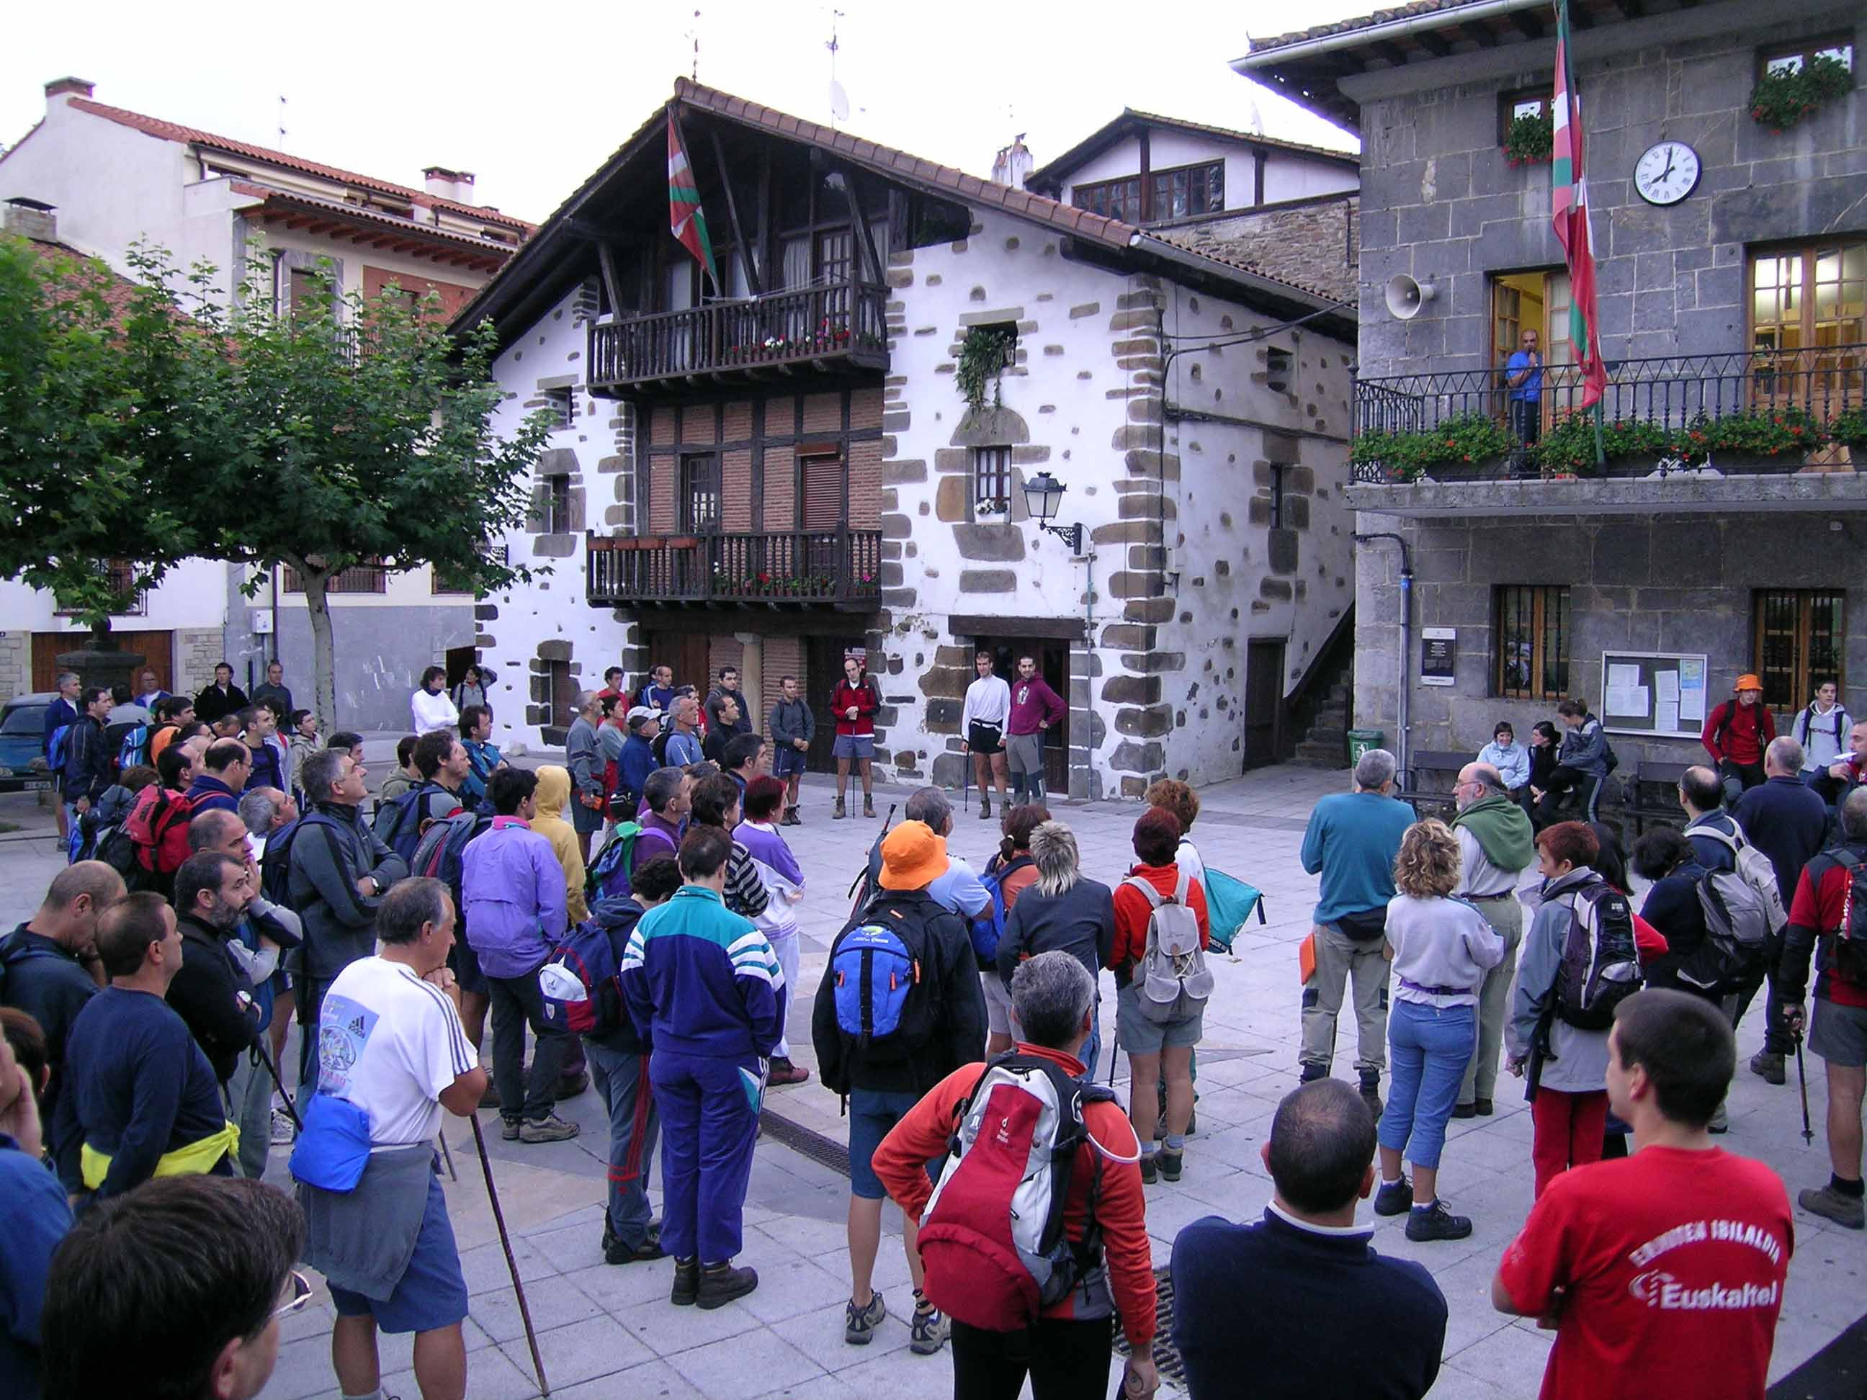
Programa de actos
Un poco antes de las 11:00 horas, se dará la bienvenida a los peregrinos que seguidamente se dirigirán al santuario entonando letanías, para, una vez dentro, dar comienzo a la santa misa que será celebrada por todos los curas del valle de Arratia.
Al comenzar la misa, la parroquia de Zeanuri, encargada este año de la animación de la rogativa, realizará una representación simbólica en torno al lema de la rogativa: La mujer en la Iglesia: un camino por recorrer (Papa Francisco). Tras la misa y la foto oficial de los peregrinos en las escalinatas del santuario, se dará por finalizado el programa de actos de la rogativa del valle de Arratia del año 2015. A las 13:00 saldrán los autobuses que llevarán de vuelta a sus municipios a los peregrinos que se hayan desplazado en este medio de transporte.
La marcha guiada partirá desde la plaza de Zeanuri, a las 07:30 horas

MÁS INFORMACIÓN: www.arratia.tk

